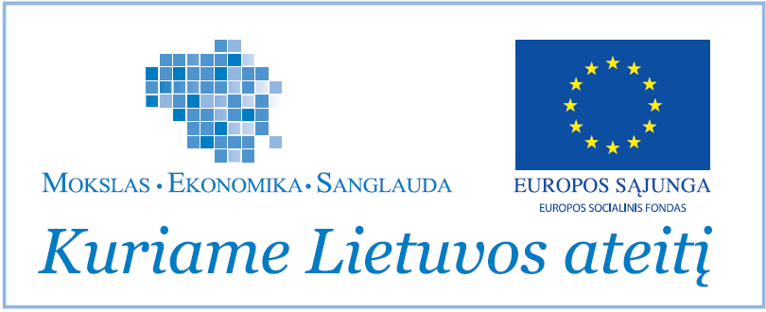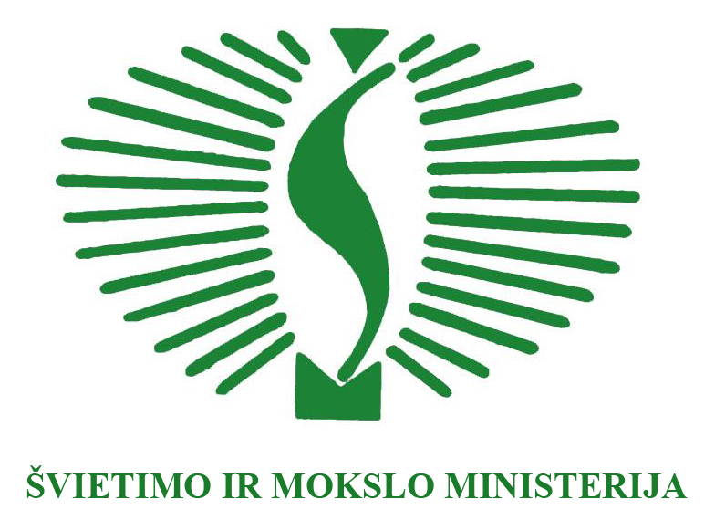

2007-2013 m. Žmogiškųjų išteklių plėtros veiksmų programos 2 prioriteto „Mokymasis visą gyvenimą“ projektas
„Gamtos mokslų (biologijos, fizikos, chemijos) mokytojų ir mokinių dalykinių kompetencijų ugdymas tiriant žaliąsias mokymosi aplinkas“
(Nr. VP1-2.2-ŠMM-03-V-01-003)
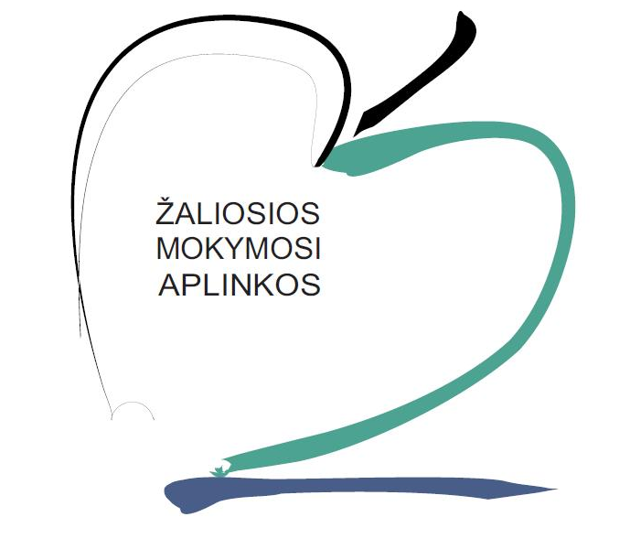

Mokymo priemonių „Mokomės gamtoje ir iš gamtos“ pristatymas

Leidinio autoriai: doc. dr. Aušra Birgelytė, doc. dr. Kazimieras Baranauskas, doc. dr. Aušra Daugirdienė, doc. dr. Giedrė Kmitienė, doc. dr. Rita Makarskaitė-Petkevičienė, doc. dr. Ona Motiejūnaitė, dr. Rasa Vilkauskaitė, doc. dr. Raimundas Žaltauskas.

Maloniai kviečiame į projekto „Gamtos mokslų (biologijos, fizikos, chemijos) mokytojų ir mokinių dalykinių kompetencijų ugdymas tiriant žaliąsias mokymosi aplinkas“ mokymo priemonių pristatymą, kuris vyks Lietuvos edukologijos universitete 2014 m. kovo 7 d. 16 val. Gamtos, matematikos ir technologijų fakulteto A11 auditorijoje (Studentų g. 39, Vilnius).
Susitikimo metu bus pristatomos ir dalinamos projekto metu išleistos mokymo priemonės, aptarsime mokymosi Žaliosiose mokymosi aplinkose plėtros galimybes, diskutuosime, kaip efektyviau realizuoti gamtamokslinį turinį mokyklose.
Į renginį kviečiami ne tik projekto dalyviai, bet ir visi Lietuvos gamtos mokslų (biologijos, fizikos, chemijos) mokytojai (tik šių dalykų mokytojams bus dalinamos mokymo priemonės).
Jei kiltų neaiškumų, prašome kreiptis į projekto koordinatorę Ingą Mackelę tel. 8 684 56137, el.p. inga.mackele@leu.lt.

Projekto vadovas doc. dr. Dalius Dapkus

